心纪元的朋友们大家好，下面是最新一期制作组通讯

一.地形施工进度介绍

截至2021.6.24.20：00，地形已经捏完了 下面是填色和添加生态域的环节。相信马上就可以加入游戏中。

覆盖深雪的样品（5000\*5000\*256）

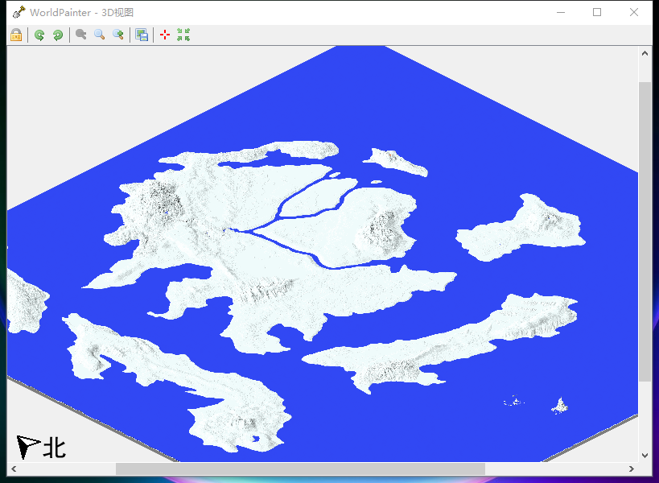

样品内实景（虽然只有两张）

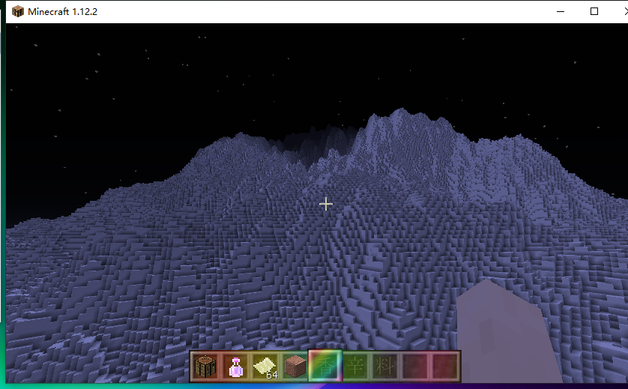

看看这山 有索尼亚斯内味儿了

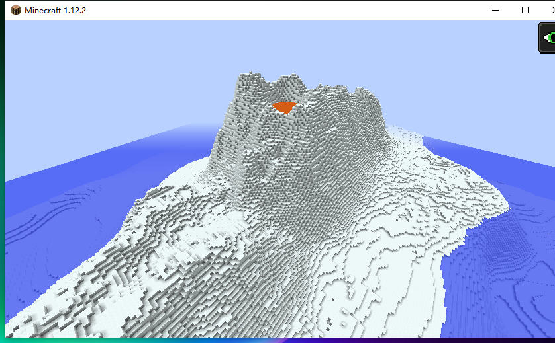

在JStar先生的要求下添加的火山岛

二.游戏内玩法介绍

1.主线rpg

我们的剧本进度还停留在寒假，但已经是不小的工作量。暑假开服时将会把剧情 技术 建筑全部完善好，争取八月开服

2.骑士历炼高塔（roguelike爬塔模式）

把肉鸽模式引入麦块服务器 少有先例

但是为了给大家更好的游戏体验（？）我们大胆地进行了构思 并即将把它实现

场地：主线rpg“历炼高塔”入口

开放条件：完成主线rpg新手教程

完工日期 预计八月份

3.冲榜与竞技小游戏

①UHC

预计服务器人多（且资金充足）之后开放

毕竟这玩意儿人少 玩 不 起 来

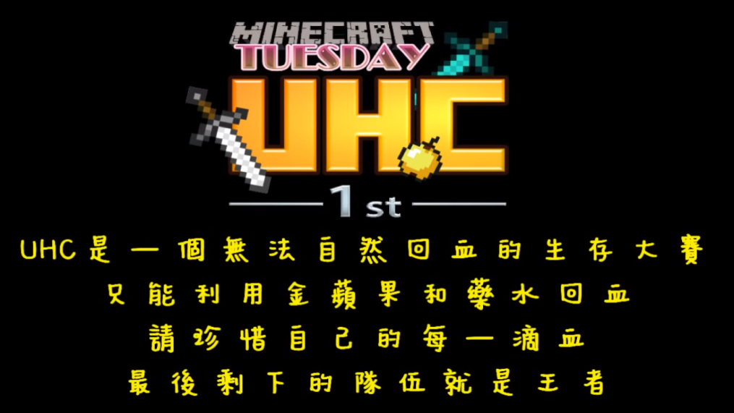

②蓝冰船与赛马等

还在构思当中，如果现在开的话就是记录个人最好成绩加入排行榜 毕竟咱服人太少

③原版生存与空岛

这个很容易实现，相信很快就会和大家见面了。管理方式估计如2b2t，因为我们根本招不到管理（但是不准开挂是肯定的）

三.关于服务器的域名

在联系了 甚至几乎是已经决定好了 预计七月上旬到九月上旬会开放我们的服务器

感谢大家对心纪元的喜爱与支持。预祝大家暑假快乐。

April 2021.6.25